МИНОБРНАУКИ РОССИИ

**ФЕДЕРАЛЬНОЕ ГОСУДАРСТВЕННОЕ БЮДЖЕТНОЕ ОБРАЗОВАТЕЛЬНОЕ УЧРЕЖДЕНИЕ**

**ВЫСШЕГО ОБРАЗОВАНИЯ**

**“ВОРОНЕЖСКИЙ ГОСУДАРСТВЕННЫЙ УНИВЕРСИТЕТ”**

Факультет компьютерных наук

Кафедра цифровых технологий

Отчетполабораторной №3 ЧМ

Направление 02.03.01 Математика и компьютерные науки

Студент 3-его курса 7.2 группы – Гузенко Алексей Михайлович

Вариант 3

Воронеж 2020

**Содержание**

**Постановка задачи** 3

**Приведение краевой задачи к задаче Коши** 3

**Схема вычисления значений $xi,yi,zi$ для используемого метода решения задачи Коши** 3

**Выбор первоначальных значений параметра стрельбы** 3

**Исходный код решения (Python 3.8)** 4

**График, отражающий результат каждой “стрельбы”** 5

**Полученное приближенное решение в форме таблицы** 7

**Постановка задачи**

Реализовать метод стрельбы для приближенного решения краевой задачи $y’’=y’-x, y \left(0\right)=-1, y\left(1\right)=-2$

Соответствующую задачу Коши решить методом Адамса 4 порядка с шагом $h=0.01$, а параметр вычислить методом деления отрезка пополам. Использовать точность решения $ε=0.01.$

**Приведение краевой задачи к задаче Коши**

Обозначим $y'=z$

Тогда $y\left(0\right)=-1, z^{'}=f\left(x,y,z\right), z\left(0\right)=y^{'}\left(0\right)= η$

Введем функцию ошибки $Φ\left(η\right)=y\left(1, η\right)-\left(-2\right)$, где $y\left(x,η\right)$– решение краевой задачи при параметре $η$

**Схема вычисления значений $x_{i},y_{i},z_{i}$ для используемого метода решения задачи Коши**

$$x_{i+1}=x_{i}+h, { y}_{1}=y_{0}+hf\left(x_{0},y_{0},z_{0}\right), { z}_{1}=z_{1}+hf\left(x_{0},y_{0},z_{0}\right)$$

$$y_{2}=y_{1}+h/2*\left(3*f\left(x_{1},y_{1},z_{1}\right)-f\left(x_{0},y_{0},z_{0}\right)\right)$$

$$z_{2}=z_{1}+h/2*\left(3*f\left(x_{1},y_{1},z_{1}\right)-f\left(x_{0},y_{0},z_{0}\right)\right)$$

$$y_{3}=y_{2}+h/12*\left(23*f\left(x_{2},y_{2},z_{2}\right)-16*f\left(x_{1},y_{1},z_{1}\right)+5*f\left(x_{0},y_{0},z_{0}\right)\right)$$

$$z_{3}=z_{2}+h/12*\left(23*f\left(x_{2},y_{2},z_{2}\right)-16*f\left(x_{1},y_{1},z_{1}\right)+5*f\left(x_{0},y_{0},z_{0}\right)\right)$$

$$y_{4}=y_{3}+h/24*\left(55*f\left(x_{3},y_{3},z_{3}\right)-59*f\left(x_{2},y_{2},z_{2}\right)+36*f\left(x_{1},y_{1},z_{1}\right)-9*f\left(x_{0},y_{0},z_{0}\right)\right)$$

$$z_{4}=z_{3}+h/24*\left(55*f\left(x_{3},y_{3},z_{3}\right)-59*f\left(x_{2},y_{2},z_{2}\right)+36*f\left(x_{1},y_{1},z_{1}\right)-9*f\left(x_{0},y_{0},z_{0}\right)\right)$$

$$y_{i}=y_{i-1}+h/24*\left(55*f\left(x_{i-1},y_{i-1},z_{i-1}\right)-59*f\left(x_{i-2},y_{i_{2}},z_{i-2}\right)+36*f\left(x_{i-3},y_{i-3},z_{i-3}\right)-9*f\left(x_{i-4},y_{i-4},z_{i-4}\right)\right)$$

$$z_{i}=z_{i-1}+h/24*\left(55*f\left(x_{i-1},y_{i-1},z_{i-1}\right)-59*f\left(x_{i-2},y_{i_{2}},z_{i-2}\right)+36*f\left(x_{i-3},y_{i-3},z_{i-3}\right)-9*f\left(x_{i-4},y_{i-4},z_{i-4}\right)\right)$$

$$x_{0}=a, y_{0}=b, z_{o}= η$$

**Выбор первоначальных значений параметра стрельбы**

$$η_{1}=0$$

$$η_{2}=\frac{B-A}{b-a}=\frac{-2+1}{1-0}=-1$$

# **Исходный код решения (Python 3.8)**

import matplotlib.pyplot as plt  
import numpy as np  
import seaborn  
  
a, b = 0, 1  
A, B = -1, -2  
  
  
def f(x, u):  
 return u[1] - x  
  
def F(f):  
 return lambda x, u: np.append(u[1:], f(x, u))  
  
def adams4(f, a, b, u0, h):  
 func = F(f)  
 x = a  
 u = np.array(u0)  
 res = [(x, u[0])]  
 prev = [(x, u)]  
 while x + h <= b:  
 if len(prev) == 1:  
 u = u + h * func(*prev[-1])  
 elif len(prev) == 2:  
 u = u + h / 2 * (3 * func(*prev[-1]) - func(*prev[-2]))  
 elif len(prev) == 3:  
 u = u + h / 12 * (23 * func(*prev[-1]) - 16 * func(*prev[-2]) + 5 * func(*prev[-3]))  
 else:  
 u = u + h / 24 * (55 * func(*prev[-1]) - 59 * func(*prev[-2]) + 37 * func(*prev[-3]) - 9 * func(*prev[-4]))  
 x = x + h  
 res.append((x, u[0]))  
 prev.append((x, u))  
 return res  
  
  
def err(actual, res):  
 return actual - res[-1][1]  
  
eta_1 = 0  
eta_2 = (B - A) / (b - a)  
  
def solve(f, a, b, A, B, eta_1, eta_2, h=0.01, eps=0.01):  
 eta = (eta_1 + eta_2) / 2  
 hist = [  
 (eta_1, adams4(f, a, b, [A, eta_1], h)),  
 (eta_2, adams4(f, a, b, [A, eta_2], h))  
 ]  
 errors = {  
 eta_1: err(B, hist[0][1]),  
 eta_2: err(B, hist[1][1])  
 }  
 hist.append((eta, adams4(f, a, b, [A, eta], h)))  
 errors[eta] = err(B, hist[-1][1])  
 while (abs(errors[eta]) > eps):  
 if (errors[eta] * errors[eta_1] < 0):  
 eta_1, eta_2 = min(eta, eta_1), max(eta, eta_1)  
 else:  
 eta_1, eta_2 = min(eta, eta_2), max(eta, eta_2)  
 eta = (eta_1 + eta_2) / 2  
 hist.append((eta, adams4(f, a, b, [A, eta], h)))  
 errors[eta] = err(B, hist[-1][1])  
 return hist[-1], hist  
  
res, hist = solve(f, a, b, A, B, eta_1, eta_2, h=0.1, eps=0.01)  
arr = np.array(res[1])  
seaborn.set()  
plt.rcParams["figure.figsize"] = (20, 15)  
  
fig, ax = plt.subplots()  
  
arr = np.array(res[1])  
x = arr[:, 0]  
y = arr[:, 1]  
line = ax.plot(x, y, label='result', linewidth=3, color='black')  
  
for eta, r in hist[:-1]:  
 arr = np.array(r)  
 x = arr[:, 0]  
 y = arr[:, 1]  
 line = ax.plot(x, y, label='eta = {:f}'.format(eta))  
  
ax.legend()  
plt.show()

# 

# **График, отражающий результат каждой “стрельбы”**

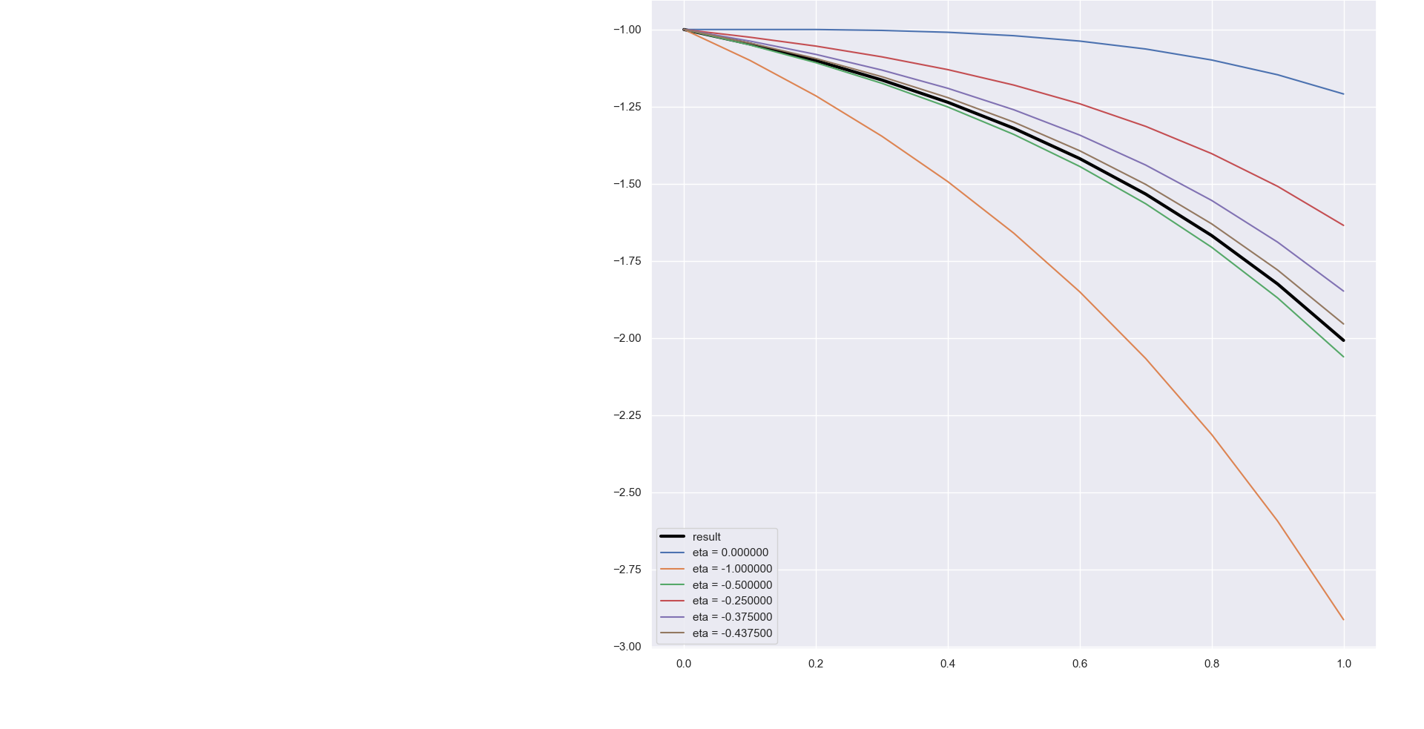

# 

# **Полученное приближенное решение в форме таблицы**

|  |  |
| --- | --- |
| $$η$$ | $y\left(b,η\right)$ |
| 0 | -1.20893811 |
| -1.0 | -2.91287621 |
| -0.5 | -2.06090716 |
| -0.25 | -1.63492263 |
| -0.375 | -1.8479149 |
| -0.4375 | -1.95441103 |
| -0.46875 | -2.0076590946865616 |